МУНИЦИПАЛЬНОЕ ОБРАЗОВАНИЕ
пЕСОЧНОДУБРОВСКОЕ СЕЛЬСКОЕ ПОСЕЛЕНИЕ
СОВЕТ ПЕСОЧНОДУБРОВСКОГО СЕЛЬСКОГО
ПОСЕЛЕНИЯ

РЕШЕНИЕ

08.04.2025 № 57

с. Песочнодубровка, Кожевниковский район, Томская область

Об утверждении Положения о размере и порядке оплаты труда лица, замещающего муниципальную должность муниципального образования Песочнодубровское сельское поселение Кожевниковского района

В соответствие с Федеральным законом от 6 октября 2003 года № 131-ФЗ «Об общих принципах организации местного самоуправления в Российской Федерации», Законом Томской области от 6 мая 2009 года № 68-ОЗ «О гарантиях деятельности депутатов представительных органов муниципальных образований, выборных должностных лиц местного самоуправления, лиц, замещающих муниципальные должности, в Томской области» (в редакции Закона Томской области от 27.12.2024 № 143-ОЗ), Уставом муниципального образования «Песочнодубровское сельское поселение Кожевниковского муниципального района Томской области»,

Совет Песочнодубровского сельского поселения решил:

1. Утвердить Положение о размере и порядке оплаты труда лица, замещающего муниципальную должность муниципального образования Песочнодубровское сельское поселение Кожевниковского района согласно приложению, к настоящему решению.
2. Признать утратившими силу решение Совета Песочнодубровского сельского поселения от 31.05.2013 № 25 «Об утверждении Положения о размере и порядке оплаты труда лица, замещающего муниципальную должность муниципального образования Песочнодубровское сельское поселение Кожевниковского района»;
3. Обнародовать настоящее решение в установленном Уставом Песочнодубровского сельского поселения порядке и разместить на официальном сайте Песочнодубровского сельского поселения в сети Интернет.
4. Настоящее решение вступает в силу со дня его официального обнародования и распространяет свое действие на правоотношения, возникшие с 1 января 2025 года.

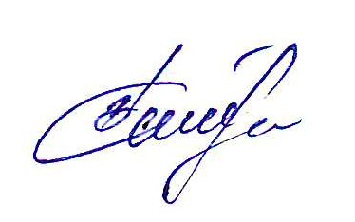

Глава Песочнодубровского
сельского поселения В.Н. Степанов
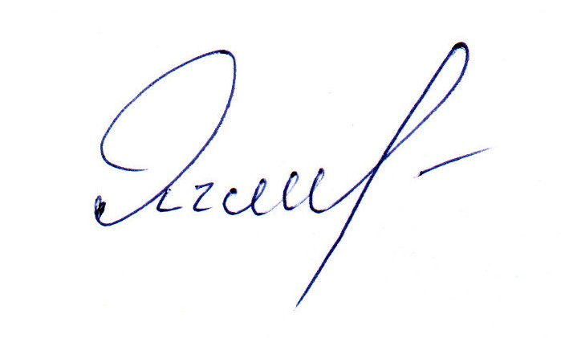
Председатель Совета
Песочнодубровского сельского Е.С. Ячменев
поселения

Приложение
к решению Совета Песочнодубровского
сельского поселения
от 08.04.2025 № 57

Положение
о размере и порядке оплаты труда лица, замещающего муниципальную должность муниципального образования Песочнодубровское сельское поселение Кожевниковского района
1. Общие положения
- Настоящее Положение разработано в соответствии с Трудовым кодексом Российской Федерации, Федеральным законом от 06.10.2003 № 131-ФЗ «Об общих принципах организации местного самоуправления в Российской Федерации», Законом Томской области от 06.05.2009 № 68-ОЗ «О гарантиях деятельности депутатов представительных органов муниципальных образований, выборных должностных лиц местного самоуправления, замещающих муниципальные должности, в Томской области», и определяет размер и порядок оплаты труда лица, замещающего муниципальную должность муниципального образования Песочнодубровское сельское поселение Кожевниковского района (далее - лицо, замещающее муниципальную должность).
- Оплата труда лица, замещающего муниципальную должность, производится в виде денежного содержания, которое состоит из должностного оклада в соответствии с замещаемой муниципальной должностью, а также ежемесячных и иных дополнительных выплат, и выплачивается за счет средств бюджета Песочнодубровского сельского поселения.
- К ежемесячным и иным дополнительным выплатам относятся:
- ежемесячная надбавка к должностному окладу за выслугу лет, в зависимости от стажа работы, дающего право на получение надбавок за выслугу лет;
- ежемесячная надбавка за особые условия деятельности лица, замещающего муниципальную должность;
- ежемесячная процентная надбавка к должностному окладу за работу со сведениями, составляющими государственную тайну;
- единовременная денежная выплата лицу, замещающему муниципальную должность, предполагающее руководство органом местного самоуправления;
- материальная помощь;
- иные выплаты, предусмотренные законодательством Российской Федерации и законодательством Томской области.
- На должностной оклад и все виды надбавок и премий начисляется районный коэффициент, в порядке и в размере, установленных законодательством.
- Оплата труда лица, замещающего муниципальную должность, производится за счет средств фонда оплаты труда, предусмотренного на текущий финансовый год в пределах утвержденных лимитов бюджетных обязательств бюджета муниципального образования Песочнодубровское сельское поселение.
2. Порядок определения размера должностного оклада лица, замещающего
муниципальную должность
- Лицу, замещающему муниципальную должность, должностной оклад устанавливается в соответствии с решением Совета Песочнодубровского сельского поселения.
- Размер должностного оклада лица, замещающего муниципальную должность, определяется путем умножения действующей на момент исчисления денежного содержания расчетной единицы на установленное количество расчетных единиц.
8. Размер расчетной единицы для исчисления должностного оклада лица, замещающего муниципальную должность, устанавливается решением Совета Песочнодубровского сельского поселения. Указанная расчетная единица не может превышать размера расчетной единицы, устанавливаемой законом Томской области.
3. Ежемесячная надбавка к должностному окладу за выслугу лет
9. Ежемесячная надбавка к должностному окладу за выслугу лет, выплачивается лицу, замещающему муниципальную должность в размере:
от 1 года до 5 лет - 10 % должностного оклада;
от 5 до 10 лет - 20 % должностного оклада;
от 10 до 15 лет - 30 % должностного оклада;
от 15 лет и выше - 40 % должностного оклада.
10. Исчисление стажа работы, дающего право на получение надбавок за выслугу лет, лицу, замещающему муниципальную должность, осуществляется в соответствии с Законом Томской области «О муниципальной службе в Томской области».

- Ежемесячная процентная надбавка к должностному окладу за работу со сведениями, составляющими государственную тайну
11. При формировании фонда оплаты труда лица, замещающего муниципальную должность, на соответствующий финансовый год предусматриваются средства для выплаты ежемесячной процентной надбавки к должностному окладу за работу со сведениями, составляющими государственную тайну.
12. Размер ежемесячной процентной надбавки к должностному окладу за работу со сведениями, составляющими государственную тайну определяется на основании формы допуска к сведениям, составляющим государственную тайну, и устанавливается к должностному окладу на условиях, определенных постановлением Правительства Российской Федерации от 18.09.2006 № 573 «О предоставлении социальных гарантий гражданам, допущенным к государственной тайне на постоянной основе и сотрудникам структурных подразделений по защите государственной тайны».

- Ежемесячная надбавка за особые условия деятельности лица, замещающего
муниципальную должность
- Под особыми условиями деятельности лица, замещающего муниципальную должность, понимается сложность профессиональной служебной деятельности, необходимость выполнения особо сложных и важных работ, как правило, в условиях, отличающихся особым графиком и режимом работы, которые производятся в установленные сроки с высоким качеством.
- Лицу, замещающему муниципальную должность, выплачивается ежемесячная надбавка за особые условия деятельности в размере 115,03 % должностного оклада.

- Единовременная денежная выплата лицу, замещающему муниципальную должность, предполагающее руководство органом местного самоуправления
- Единовременная денежная выплата лицу, замещающему муниципальную должность, предполагающую руководство органом местного самоуправления, выплачивается один раз в декабре текущего календарного года в размере экономии фонда оплаты труда указанного лица, определяемой пропорционально отработанному времени в текущем календарном году.

- Материальная помощь
- Материальная помощь выплачивается лицу, замещающему муниципальную должность, в текущем финансовом году в размере двух должностных окладов. Материальная помощь выплачивается, как правило, ко времени ежегодного оплачиваемого отпуска.
- Материальная помощь также может выплачиваться на основании личных письменных заявлений лица, замещающего муниципальную должность, в связи с трудным материальным положением, при наличии экономии фонда оплаты труда.
- Иные выплаты
- В случае предоставления из бюджета Кожевниковского района бюджету Песочнодубровского сельского поселения иного межбюджетного трансферта на поощрение муниципальных управленческих команд, лицу, замещающему муниципальную должность, за счет средств указанного иного межбюджетного трансферта выплачивается премия.

